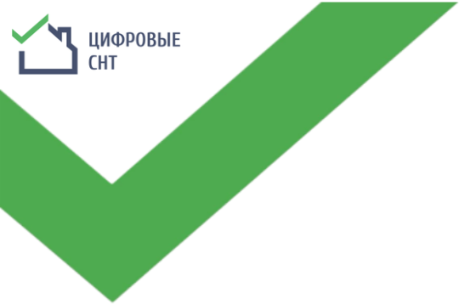

У В Е Д О М Л Е Н И Е
об ограничении режима потребления электроэнергии
на территории СНТ «____________________________»
в отношении _________________________________________ участок №_____

«_____»________________20__г.
Уведомляем Вас,
что в соответствии с постановлением Правительства РФ от 04.05.2012г. № 442 и Постановлением Правительства от 11.10.2017г. № 1351,
Правление СНТ «_____________________» получает право отключать от электрических сетей не только должников по оплате электроэнергии, но и должников по оплате членских взносов (если в членские взносы включены статьи расходов за потребляемую электрическую энергию на общие нужды садоводческого товарищества и компенсацию потерь электроэнергии в сетях СНТ), а также взыскивать размер компенсации понесенных инициатором введения ограничения режима потребления расходов по отключению (подключению) электроэнергии с должника, и определяет предельный размер оплаты за эти действия в размере _________ рублей (для потребителей - физических лиц).
Ваша последняя оплата за потребленную электрическую энергию – _____._____.20____г.
Последние оплаченные показания счетчика – _______ кВт.
Последние показания счетчика - __________ кВт.
Вам надлежит в течении _____ дней произвести оплату за потребленную электроэнергию, в противном случае подача электроэнергии на ваш участок будет прекращена до момента полного погашения задолженности.
Также уведомляем Вас, что в случае отказа в получении настоящего Уведомления, оно будет размещено на информационном щите и на официальном сайте СНТ «_____________________».
Председатель правления СНТ «_____________________».
___________/____________________________________
(подпись) (расшифровка подписи)

